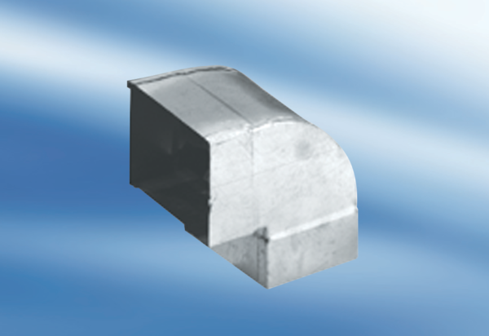Kanálové oblouky 90°, krátké, vertikální KB90KV/80/200Obsah dodávky: 1 kusSortiment: K
Typové číslo: 0055.0599Výrobce: MAICO

